**活性炭吸附设施运行状态监控系统**

**LWAE-HXT-JCK-CQS-HZD**

### **产品简介**

采用多参数智能感知设备实时检测活性炭吸附设施进出口参数（温度、湿度、风速、压力、VOCs浓度），通过内置人工智能算法的智控大屏，智能判别活性炭吸附设施运行状态（正常、预警、饱和），及时提醒活性炭更换，避免超标排放和废气处理设施不正常使用等违法风险，并自动形成活性炭吸附曲线、治理设施运行台账和活性炭更换台账。系统支持企业精准换炭，支持接入环保等平台，实现企业降本增效，有效解决环保设施管理不规范带来的痛点问题。

### **产品组成及参数**

由多参数智能检测设备、智能显示终端（连微智屏）、云计算服务和手机端微信小程序服务组成。

|  |  |  |  |  |
| --- | --- | --- | --- | --- |
| 序号 | 组成 | 型号 | 主要参数 | 产品外观 |
| 1 | 智能显示终端 |  | 包含触摸式屏幕、操作系统、网络方式4G/Wifi/网口。含4G物联网卡1张，6G/月（首次购买含12个月流量费用） |  |
| 2 | 进口/出口VOCs传感器 |  | **适用环境**：适用于高粉尘、高湿度、高有机废气、兼容可燃气体检测功能  **量程**：0—2000 ppm  **响应时间**：<5 s  **最低检测下限**：500 ppb  **精度**:≤0.1 ppm  **工作温度**:-40 to 55 °C  **工作湿度**:0 to 95 % R.H  **进气方式：**泵吸式  **工作寿命：**>5年（除灯泡和电极片外），灯泡典型寿命>10000小时，电极片>2年  **防爆认证：**Ex ia IIC T4 Ga  **目标气体：**气体电离势能小于10.6eV的VOCs |  |
| 3 | 风速传感器 |  | **风速量程**：<=70m/s  **风速分辨率：**0.1 m/s  **响应时间：**<=1 s  **工作温度：**20~ +70 ℃  **防爆认证：**Ex d IIC T6 Gb |  |
| 4 | 温湿度传感器  （三合一） |  | **工作温度：**-40℃~﹢80℃  **存储温度：**-55℃~﹢80℃  **防水等级：**可IP67  **响应时间：**≤100 ms  **温度量程：**-40 ℃~﹢80 ℃  **温度精度：**±0.3 ℃  **温度分辨率：**0.1 ℃  **湿度量程：**0~100 %RH  **湿度精度：**±3 %RH  **湿度分辨率：**0.1 %RH  **大气压量程：**300~120 Kpa  **大气压精度：**±10 Pa  **大气压分辨率：**1 Pa |  |
| 5 | 云服务 |  | **数据存储：**5年以上  **智能计算：**实时计算分析活性炭处理效率、运行时长等信息  **数据查询及导出**：实时数据、活性炭吸附曲线、更换台账、运行台账 |  |
| 6 | 手机端（微信小程序 |  | **数据查询**：支持随时随地查询数据、活性炭饱和情况、吸附曲线、活性炭更换台账、运行台账等信息  **预警提醒：**活性炭即将饱和时的预警、设施状态异常的预警（温度异常、压力异常、湿度异常等）以及程序更新升级的提醒  **信息填报：**企业基本信息填报及更新、换炭信息填报 |  |
| 7 | 网页端 |  | 同手机端 |  |

**产品外观**

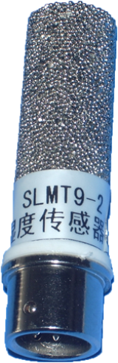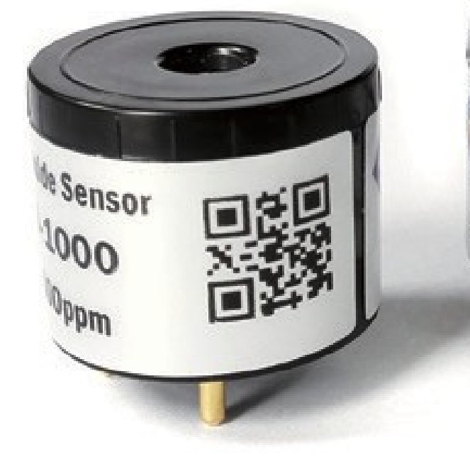**右侧为温湿度传感器和VOCs浓度传传感器**

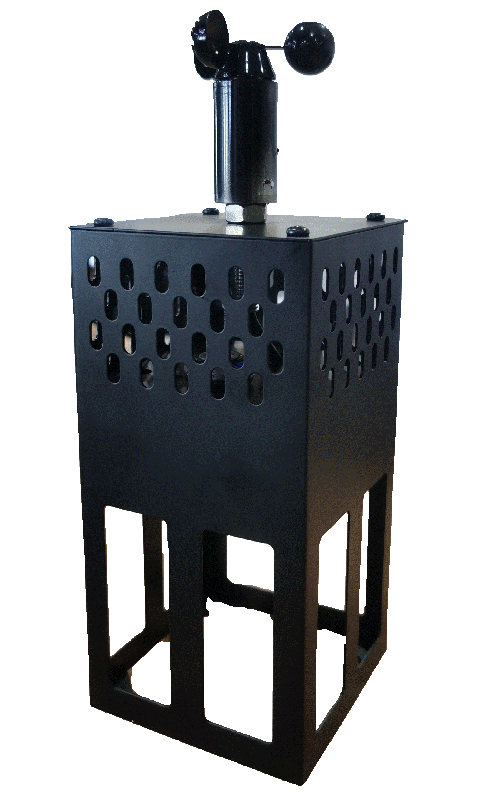

**右侧为多参数集成感知设备（内含温度、湿度、压力、风速、VOCs浓度和氧含量传感器）**

### **产品功能**

**（一）活性炭更换提醒、设施违规行为预警。**根据治污设施进出口VOCs浓度排放趋势，动态计算活性炭吸附饱和程度（处理效率），在活性炭饱和前及时提醒企业更换；实时监控吸附设施温度、压力、湿度变化趋势，结合设施运行规范要求，提供设施运行状态诊断及预警服务，避免设施违规运行。

**（二）自动形成电子台账，无需人工纸质填报。**系统会自动形成规范化的设施运行台账（设施运行时长，启停时间等），同时支持电子化的换炭台账、危废台账等服务，无需靠人工填报，不仅节约了人力成本，同时台账记录更加进准。

**（三）支持数据云端存储，提供多终端查询服务。**所有数据、台账信息支持存储在云端，保持期限5年以上，安全可靠，同时支持从手机端、网页端、现场工控机上查询。

### **产品优势**

**（一）减少换炭次数，节约换炭成本。**对活性炭物尽其用，至其吸附完全饱和再提醒更换，比政策要求的换炭周期更长（超过500小时或3个月），减少换炭次数，降低采购成本。

**（二）强化预警服务，避免执法罚款。**实时监控诊断活性炭吸附设施运行状态，及时预警提醒，确保吸附设施运行状态满足规范要求，不仅能够延长活性炭的使用寿命，同时还能够避免执法罚款。

**（三）提升管理水平，节省人工成本。**系统可自动生成符合国家规范的设施运行台账（设施启停时间、运行时长），活性炭更换台账电子化记录，无需安排专人维护，大大提高设施的管理效率，有效节约人力成本。

**（四）多个平台接入，满足监管要求。**系统支持接入监管平台、绿岛平台、杭州市环保码等平台，满足监管部门的监管要求，减少企业对接烦恼和现场执法检查的频次。

### **应用场景**

适用于使用活性炭吸附设施处理VOCs废气的工业企业，包括但不限于汽修、家具制造、包装印刷、工业涂装、制鞋、塑料制品、化工、制药、化纤等行业。

|  |  |  |
| --- | --- | --- |
|  |  |  |
| **家具制造业** | **化工行业** | **包装印刷业** |
|  |  |  |
| **橡胶和塑料制造业** | **通用设备制造业、汽车制造业** | **电子设备制造业** |
|  |  |  |
| **涂装行业** | **石化行业** | **纺织印染业** |

### **安装方案**

（一）安装位置：**多参数集成感知终端**应安装在活性炭吸附设施进口和出口附近位置，该位置应选择在气流相对平稳的地方，应避免烟道弯头和断面急剧变化的部位；**现场端（工控机）**应安装在活性炭吸附设施附近，不宜太远，要便于查看。须提供220V电源并保证通讯信号接收良好，同时尽量安装在室内，如果无法安装在室内，应提供等效防雨、防雷措施。

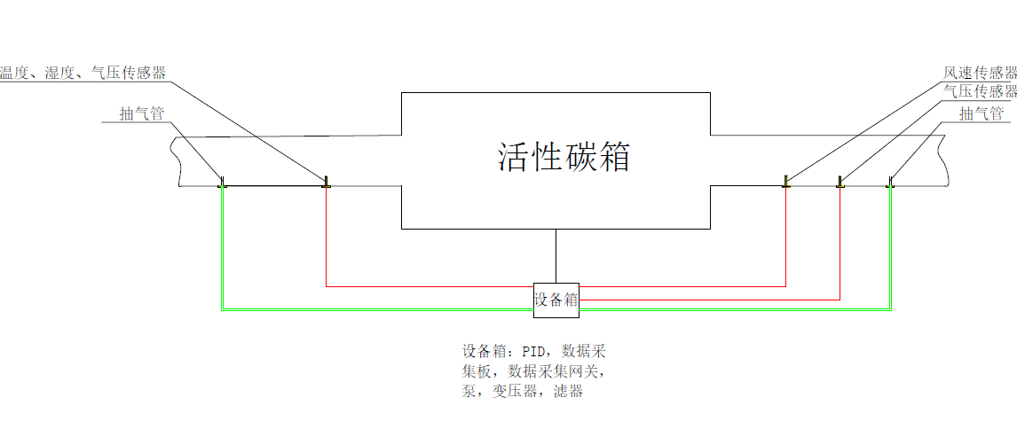图 1.1‑1 设备安装示意图

（二）安装条件：企业应在活性炭吸附设施安装位置附近提供220V电源；治污设施工作环境温度不高于50℃，不低于-20℃，相对湿度不高于90%RH；活性炭箱设计规范不得存在气流短路的现象；安装智能感知终端前，企业须如实提供企业基本信息和活性炭吸附设施基本信息。